# PENERAPAN METODE *ANALYTICAL HIERARCHY PROSES* (AHP)

**UNTUK MENENTUKAN SISWA BERPRESTASI**

**PADA SMA NEGERI I BANDAR LAMPUNG**

1Sri Ipnuwati, 2Ulfa Fitriyani

1Program Studi Sistem Informasi, STMIK Pringsewu

2Program Studi Sistem Informasi, Fakultas Komputer Universitas Mitra Indonesia

Email : 1nengachie@gmail.com,2ulfayapan@yahoo.com

***Abstract***

Indetermining the outstanding students of SMAN 1 Bandar Lampung by looking at the daily grades in school given by the teacher. Where it is deemedin effective because there is a high possibility of errors in the calculation process in determining achievement, to assist the school in determining students, a system is needed to support decisions using the Analytical Hierarchy Process (AHP) method in determining students so that the decision results become more effective and efficient.

***Keywords :*** *Decision Support System, Analytical Hierarchy Process (AHP).*

**Abstrak**

Dalam menentukan siswa berprestasi SMAN 1 Bandar Lampung dengan cara melihat nilai harian di sekolah yang diberikan oleh guru. Dimana hal tersebut dirasa kurang efektif karena besar kemungkinan terjadi kesalahan dalam proses perhitungan dalam menentukan siswa berprestasi, untuk membantu pihak sekolah dalam menentukan siswa berprestasi maka diperlukan system untuk mendukung keputusan dengan menggunakan metode Analytical Hierarchy Proses (AHP) dalam menentukan siswa berprestasi agar hasil keputusan menjadi lebih efektif dan efisien.

***KataKunci :*** *Sistem Penunjang Keputusan, Analytical Hierarchy Proses (AHP).*

# Pendahuluan

Siswa berprestasi memiliki kemampuan dalam bidang kognitif (intelektual). Siapa yang menunjukkan hasil belajar terbaik maka mereka dikatakan sebagai seorang siswa berprestasi. Namun tidak ada jaminan kalau siswa berprestasi itu akan selamanya jadi yang terbaik di sekolahnya. Siswa berprestasi di sekolah lazimnya ditentukan melalui pemilihan yang melibatkan semua pihak sekolah. Tolak ukur siswa berprestasi lebih kompleks.

Menyangkut sikap dan tingkah laku siswa sehari-hari. Siswa berprestasi mengajak teman-temannya bersikap, bertingkah laku serta berpenampilan melalui tauladan dan contoh pribadinya. Proses yang selama ini berjalan dalam menentukan siswa berprestasi SMAN 1Bandar Lampung dengan cara melihat nilai harian di sekolah yang diberikan oleh guru. Dimana hal tersebut dirasa kurang efektif karena besar kemungkinan terjadi kesalahan dalam proses perhitungan dalam menentukan siswa berprestasi, untuk membantu pihak sekolah dalam menentukan siswa berprestasi maka diperlukan sistem untuk mendukung keputusan agar hasil keputusan menjadi lebih efektif dan efisien, serta dapat memperhitungkan segala criteria yang mendukung pengambilan keputusan guna membantu, mempercepat dan mempermudah proses pengambilan keputusan.

Metode yang dipakai dalam pengambilan keputusan adalah *Analitical Hierarchy Process* (AHP). Metode tersebut dipilih karena merupakan suatu bentuk model pendukung keputusan dimana peralatan utamanya adalah sebuah hierarki fungsional dengan input utamanya presepsi manusia.

# Landasan Teori

* 1. **Sistem Pendukung Keputusan**

**Konsep Dasar Sistem Pendukung Keputusan**

SPK dirancang untuk menunjang seluruh tahapan pembuatan keputusan yang dimulai dari tahap mengidentifikasi masalah, memilih data yang relevan, menentukan pendekatan

yang digunakan dalam proses pembuatan

keputusan, sampai pada kegiatan mengevaluasi

pemilihan alternatif.

# Tahapan Proses Pengambilan Keputusan

1. **Penelusuran *(Intelligence*)** Merupakan tahap pendefinisian masalah serta identifikasi informasi yang dibutuhkan yang berkaitan dengan persoalan yang dihadapi serta keputusan yang akan diambil.
2. **Perancangan (*Design)*** Merupakan tahap analisa dalam kaitan mencari atau merumuskan alternatif – alternatif pemecahan masalah.
3. **Pemilihan (*Choice*)** Dengan mengacu pada rumusan tujuan serta hasil yang diharapkan, selanjutnya manajemen memilih alternative solusi yang diperkirakan paling sesuai.
4. **Implementasi (*Implementation*)** Merupakan tahap pelaksanaan dari keputusan yang telah diambil.

# Karakteristik Sistem Pendukung Keputusan

1. Interaktif SPK
2. FleksibelSPK
3. Data kualitas SPK
4. Prosedur Pakar SPK
   1. ***Analytical Hierarchy Process* (AHP)** AHP Merupakan sistem pendukung keputusan menggunakan perhitungan matrik berpasangan. AHP memiliki hirarki yang komplek antara lain tujuan, kriteria, sub criteria perhitungannya sampai level yang paling bawah dari sub criteria tersebut. Dengan menggunakan system pendukung keputusan ini sangatlah akurat dalam proses perhitungan dalam penentuan penerima bantuan pemerintah. Adapun prinsip dasar Analytic Hierarchy Process (AHP) :
      * 1. *Decom Siswasition*
        2. *Comparative judgment*
        3. *Synthesis ofpriority*
        4. *Logical Consistency*

# Teori Pengembangan Sistem

Metode yang digunakan pada pengembangan perangkat lunak ini menggunakan waterfall dan terbagi dalam bagian :

* + - 1. Analisis kebutuhan perangkat lunak
      2. Desain
      3. Pembuatan kode program
      4. Pengujian
      5. Pendukung atau pemeliharaan (*maintenance*)

# Pemodelan Berorientasi Objek

* Kelas (*class)*
* Objek *(object)*
* Metode (*method)*
* Atribut (*attribute)*
* Enkapsulasi (*encapsulation)*
* Antarmuka (*interface)*
* *Pankage*

# 3. Metodologi Penelitian

* 1. **Kerangka Kerja Penelitian**
     1. Latar BelakangMasalah
     2. Identifikasi Masalah
     3. Rumusan Masalah
     4. Metode Pengembangan Sistem
     5. Metode Perancangan Sistem
     6. Hipotesis

# Teknik Pengumpulan Data

* + 1. Wawancara
    2. Observasi Lapangan
    3. Studi Pustaka

# Kebutuhan Penelitian

* + 1. **Kebutuhan Software**

Implementasi yang dilakukan menggunakan server yang dapat berdiri sendiri (localhost) maupun online berikut merupakan table daftar perangkat lunak sebagai platform implementasi.

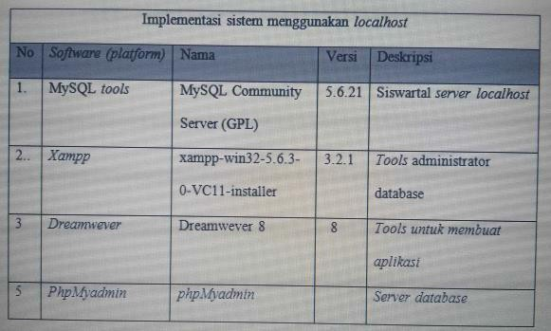

Gambar.1 Kebutuhan Software

# Kebutuhan Hardware

Perangkat keras (hardware) merupakan aspek yang penting untuk dilakukannya implementasi, hardware yang digunakan terangkum dalam satu spesifikasi perangkat laptop, berikut merupakan table spesifikasi laptop yang digunakan untuk implementasi server localhost.

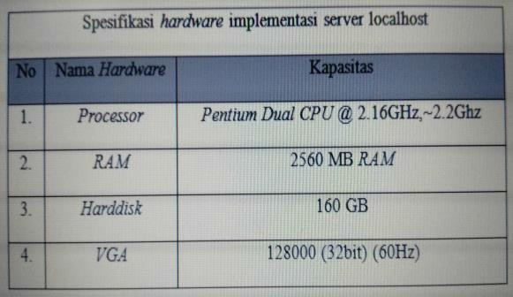

# 3.4 Hipotesis

Dalam penelitian ini adalah jika pada SMAN 1 Bandar Lampung mengimplementasikan system pendukung keputusan penentuan siswa berprestasi menggunakan metode *Analitical Hierarchy Process* (AHP) yang terkomputerisasi secara khusus maka akan lebih mudah dalam penginputan data, pengarsipan data, pencarian data dan data menjadi lebih efektif dan efisien.

* 1. **Metode Perancangan Sistem**

Dalam perancangan sistem menggunakan beberapa *tool* perancangan sistem, *Unified Modeling Language* (UML) merupakan bahasa visual untuk pemodelan dan komunikasi mengenai sebuah system dengan menggunakan diagram dan teks-teks pendukung, selain itu perangkat lunak pengembangan system dan metode yang digunakan adalah :

1. *Usecase Diagram*
2. *Sequence Diagram*
3. *Class Diagram*
4. *Activity Diagram*

# Metode Pengujian Sistem

*BlackBox* testing atau yang sering dikenal dengan sebutan pengujian fungsional merupakan metode pengujian Perangkat Lunak yang digunakan untuk menguji perangkat lunak tanpa mengetahui struktur internal kode atau Program. Dalam pengujian ini, tester menyadari apa yang harus dilakukan oleh program tetapi tidak memiliki pengetahuan tentang bagaimana melakukannya.

# Hasil dan Pembahasan

* 1. **Perancangan Sistem Yang Berjalan**

Adapun sistem yang berjalan pada sistem pendukung keputusan dalam menentukan siswa berprestasi sebagai berikut :

* Setiap akhir semester setiap guru akan menilai prestasi siswa dengan mengisi form penilaian siswa
* Kemudian guru memberikan form penilaian siswa kepada wali kelas siswa.
* Setelah itu wali kelas akan mengumpulkan dan menghitung prestasi setiap siswa dengan kriteria-kriteria tertentu.
* Wali kelas akan mengumumkan hasil penilaian siswa dan ditempel di madding sekolah.

# Sistem yang Diusulkan

Desain (Perancangan) Sistem ini dilakukan dengan cara menggambarkan prosedur kerja *(workflow*) dari sistem yang baru.

# DesainTerinci

Rancangan *output* yang diusulkan merupakan informasi yang dihasilkan dari proses *input* data yang dilakukan secara komputerisasi dengan menggunakan sistem aplikasi.

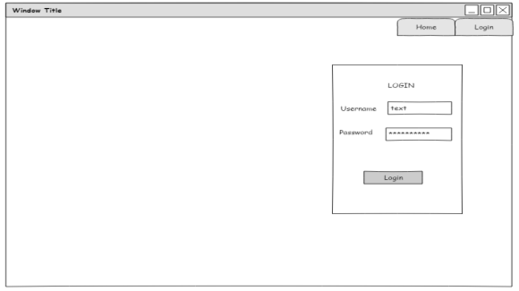

Gambar 2. Menu Login Admin

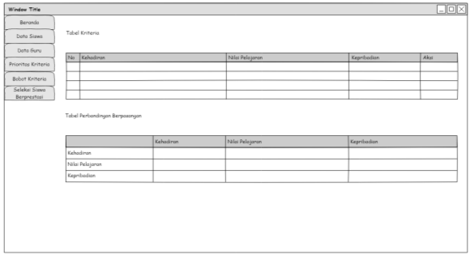

Gambar 3. Menu Data Kriteria

# Kamus Data Tabel Login

Nama *Database* : dbspk

Nama Tabel : login

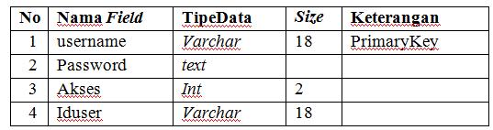

# Tabel Kriteria

Nama *Database* : dbspk

Nama Tabel : kriteria

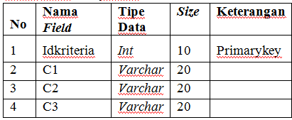

**4.5 Menu Login Admin**

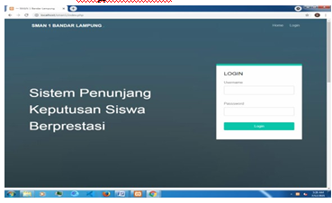

Gambar 3. Menu Login Admin

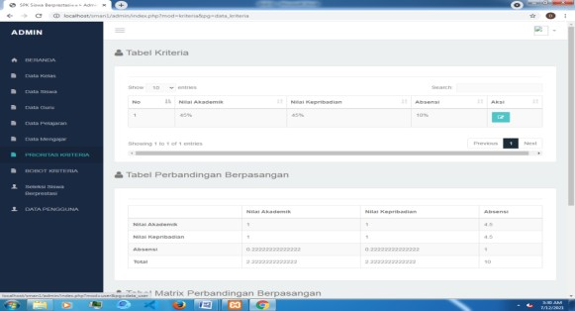

Gambar 3. Menu Data Kriteria

# KESIMPULAN

Sebuah perangkat lunak (*software*) baru tentang sistem penunjang keputusan menentukan siswa berprestasi sebagai pendukung untuk memberikan solusi terbaik, Sistem penunjang keputusan untuk menentukan siswa berprestasi dengan metode AHP berbasis web telah berhasil dibangun dan dapat berjalan dalam aplikasi browser serta dapat digunakan untuk membantu menentukan siswa berprestasi.

# DAFTAR PUSTAKA

[1] Abdul Kadir, 2014, Pengenalan Sistem Informasi Edisi Revisi, Andi, Yogyakarta, Alexander F.K.Sibero, 2013

[2] Web programming Siswa werpack, Media Kom, Yogyakarta

[3] A. S, Rosa, (2014), *Rekayasa Perangkat Lunak,*Bandung, Modula.

[4] A.S.,Rosa dan Shalahuddin, M, (2018), Rekayasa Perangkat Lunak Terstruktur Dan Berorientasi Objek, Informatika, Bandung.

[5] Adi Nugroho, (2011), Perancangan dan Implementasi Sistem Basis Data, Yogyakarta, Andi.

[6] Aji Agustian,Samirah Rahayu, Lani Nurlani (2018) Aplikasi E-Futsal dengan Metode Mobile-GIS dan GPS Berbasis Androide -ISSN 2548-8678

[7] Alfian Nur Rahma, 2015 Aplikasi Penyewaan Lapangan Futsal Berbasis WEB dan SMS Gateway Manajemen Informatika, Fakultas Ilmu Terapan

[8] Al Fatta, Hanif , (2011), *Organisasi Modern*, Yogyakarta

[9] Andi, *Analisis dan Perancangan Sistem Informasi untuk Keunggulan Bersaing Perusahaan*

[10] Anggraini, Fitria, (2008), Analisis Peran Auditor Internal Terhadap Pengendalian Intern dan Kinerja Perusahaan, Skripsi, Jakarta : UIN Syarif Hidayatullah

[11] Azhar Susanto, 2013, Sistem Informasi Akuntansi, Bandung : Lingga Jaya

[12] Basuki, Sulistyo, (2006), Metode Penelitian, Jakarta, Wedatama Widya Sastra.

[13] BinLadjamudin, Al-Bahra, (2013), *Analisis dan Desain Sistem Informasi*.

Yogyakarta, Graha Ilmu

[14] Ibisa, (2010), Sistem Evaluasi dan Auditing Sistem Aplikasi bagi perusahaan,Yogyakarta

[15] Laudon, Kenneth C&Laudon, Jane P. 2015, Sistem Informasi Manajemen : Mengelola Perusahaan Digital Edisi13, Jakarta : Penerbit Salemba Empat

[16] Madcoms Madiun, 2015, Kupas Tuntas Pemograman PHP & MYSQL dengan adobe dreamweaver CC, PenerbitAndi

[17] Muhhamad Sadeli, 2014 Aplikasi Bisnis dengan PHP dan MySQL Maxikom, Palembang

[18] Mulyono,M.A, (2017), Buku Pintar Panduan Futsal, Jawa Barat : Laskar Aksara.

[19] Mulyadi, 2010, *Sistem Akuntansi,* Jakarta : Salemba Empat.

[20] Oktavian, Diar Puji, (2010), Menjadi Programmer JemSiswalan Menggunakan PHP, Yoyakarta, Mediakom